

UNIVERSIDAD DE BUENOS AIRES
FACULTAD DE FILOSOFIA Y LETRAS

DEPARTAMENTO: DEPARTAMENTO DE CIENCIAS DE LA EDUCACIÓN
MATERIA: BIOLOGÍA, COMPORTAMIENTO,DESARROLLO
Y APRENDIZAJE

MODALIDAD DE PROMOCIÓN: EF

PROFESOR : MG. CLAUDIO.E.GLEJZER

BIMESTRE VERANO

AÑO: 2019

CÓDIGO Nº 0187

UNIVERSIDAD DE BUENOS AIRES
FACULTAD DE FILOSOFIA Y LETRAS
DEPARTAMENTO DE CIENCIAS DE LA EDUCACIÓN
MATERIA: BIOLOGÍA, COMPORTAMIENTO, DESARROLLO
Y APRENDIZAJE
MODALIDAD DE PROMOCIÓN: EF
BIMESTRE VERANO 2019
CODIGO Nº: 0187
PROFESOR/A: CLAUDIO GLEJZER

EQUIPO DOCENTE:
JTP : ALEJANDRA CICCARELLI
AYUDANTE DE 1°: MANUELA CHOMNALEZ
AYUDANTE DE 1°: FLOR BULIT
AYUDANTE DE 1°:ANALÍA RICCI

- Objetivos:
Lograr que los/as estudiantes:

• Infieran cómo los seres humanos adquirimos información acerca del ambiente que integramos, y de cómo utilizamos esa comprensión para interactuar en él y con él; qué comportamientos se heredan y cómo; de qué manera interactúa el medio (por ejemplo, el aprendizaje) con el genoma; qué mecanismos evolutivos han favorecido o no el desarrollo de nuestro cerebro, y de las capacidades de aprender, memorizar, pensar, tomar decisiones y resolver problemas, entre otras.

• Analicen los mecanismos evolutivos que han favorecido el desarrollo de nuestro cerebro, y de las capacidades de aprender, memorizar, pensar, tomar decisiones y resolver problemas, entre otras posibilidades.

• Analicen de qué manera el estudio del aprendizaje y la memoria tienden un puente de unión entre Educación, Neurociencia y Psicología y que la neurociencia investiga - entre otros temas - cómo el cerebro aprende, y procesa información.

• Vinculen los avances actuales respecto al funcionamiento cerebral, gracias al adelanto de las técnicas diagnósticas y de análisis, en tiempo real, de las funciones cerebrales (tomografía computada, PET, otras).

• Analicen los fundamentos mínimos acerca de la estructura y fisiología del sistema nervioso, incidiendo particularmente en el sistema nervioso humano, para abordar a continuación el estudio del estado actual de conocimientos sobre el sustrato del aprendizaje y de la memoria en sus distintas manifestaciones, así como las bases neurales del lenguaje, la imaginación, el pensamiento, las emociones.

Contenidos

UNIDAD I: Fundamentos biológicos del comportamiento y del aprendizaje.

Comportamientos “innatos” y/o “aprendidas” Discusiones entre etólogos europeos de la primera mitad del siglo XX vs. la escuela de Psicólogos Comparativos norteamericanos; resolución del conflicto: la evolución y el desarrollo del comportamiento y del aprendizaje. El comportamiento en animales no humanos y en humanos. Controversias y acuerdos en torno al aprendizaje y la conducta discutidas en el siglo XX. Interacción genes- ambiente. Relación entre cromosomas, ADN,ARN y proteínas Tipos de aprendizaje: imprinting, habituación, condicionamientos. Aprendizajes: temporal; espacial; social.

c.Bibliografía, Glejzer,C .. Ciccarrelli,A . Maldonado,A Chomnalez, M ,Bulit F. Fracchinetti C.Ricci A M.S Dominguez
“Las bases biológicas del aprendizaje” 3° Edición . Libro de cátedra. Departamento de Educación. Editorial Facultad de Filosofía y Letras UBA Buenos aires 2017
Carlson, N. R. (1994). Fisiología de la conducta. Editorial Ariel, S.A., era:

Unidad [N]

Bibliografía/Filmografía/Discografía obligatoria
[Bibliografía obligatoria correspondiente a la Unidad N en orden alfabético]

Bibliografía complementaria
[Bibliografía complementaria correspondiente a la Unidad N en orden alfabético]

Fuentes
[Fuentes correspondiente a la Unidad N en orden alfabético]

UNIDAD II: El sistema nervioso en los humanos.
El sistema nervioso central .Médula espinal y encéfalo. Meninges y líquido cefaloraquideo, barrera hematoencefálica. Hemisferios y lóbulos cerebrales. Áreas del cerebro y sus principales funciones. Sustancia gris y blanca. Receptores, efectores .Sistema nervioso periférico. Nervios raquídeos y craneales. El sistema nervioso autónomo. Nervios simpátricos y parasimpáticos. Funcionamiento integrado de las distintas regiones. Los reflejos.

c. Bibliografía Glejzer,C .. Ciccarrelli,A . Maldonado,A Chomnalez, M ,Bulit F. Fracchinetti C.Ricci A M.S Dominguez
“Las bases biológicas del aprendizaje” 3° Edición . Libro de cátedra. Departamento de Educación. Editorial Facultad de Filosofía y Letras UBA Buenos aires 2017
Carlson, N. R. (1994). Fisiología de la conducta. Editorial Ariel, S.A., Barcelona, filmografía y/o discografía obligatoria, complementaria y fuentes, si correspondiera:

UNIDAD III: Estructura y función de las células del sistema nervioso
Las neuronas y las células de la glía; tipos y funciones. Morfología Neuronal: soma, dendritas, axón, membrana, proteínas de membrana.
Modelo funcional de la neurona. El impulso nervioso. Generación, conducción y transmisión del impulso nervioso. Potenciales de acción y potencial de reposo. Canales iónicos. Sinapsis: tipos y componentes. Neurotransmisores, receptores. Principales neurotransmisores que intervienen en el aprendizaje. Los procesos de sinapsis en el sistema nervioso central y periférico. Relación entre sinapsis y adicciones.. Correlaciones psiconeurobiológicas entre el alcohol y la cocaína. Comportamientos humanos riesgosos

c.Bibliografía, Glejzer,C .. Ciccarrelli,A . Maldonado,A Chomnalez, M ,Bulit F. Fracchinetti C.Ricci A M.S Dominguez
“Las bases biológicas del aprendizaje” 3° Edición . Libro de cátedra. Departamento de Educación. Editorial Facultad de Filosofía y Letras UBA Buenos aires 2017
Carlson, N. R. (1994). Fisiología de la conducta. Editorial Ariel, S.A., era

UNIDAD IV: El sistema neuroendócrino.
Introducción a la Psiconeuroendocrinología. Sistemas hormonales regulatorios; función y modo de acción de las hormonas.. Sistema hipotálamo-hipofisiario. Glándula pineal. El sistema nervioso central como efector hormonal. . La reacción de alarma (estrés) como ejemplo de integración psiconeuroendocrinológica. Las hormonas y su influencia en los procesos de aprendizaje.El reloj circadiano humano; “jet-lag”. Cronofarmacología. Cronotoxicología. Ritmos circadianos en la actividad de psicotrópicos. Dependencia, tolerancia, abstinencia y su relación con el aprendizaje.. Mecanismos de control neural de la respuesta inmune.

a. c.Bibliografía, Glejzer,C .. Ciccarrelli,A . Maldonado,A Chomnalez, M ,Bulit F. Fracchinetti C.Ricci A M.S Dominguez
“Las bases biológicas del aprendizaje” 3° Edición . Libro de cátedra. Departamento de Educación. Editorial Facultad de Filosofía y Letras UBA Buenos aires 2017
Carlson, N. R. (1994). Fisiología de la conducta. Editorial Ariel, S.A.,

Unidad V: El desarrollo del sistema nervioso humano
Desarrollo humano. Endodermo, mesodermo y ectodermo. Inducción neural. Proliferación celular, migración, diferenciación, establecimiento de conexiones y de sinápsis. Fases del desarrollo del SN: Centralización, Encefalización, Diferenciación y Plegamiento. La placa neural y el tubo neural. Regiones embrionarias primitivas. Desarrollo en los primeros tres años de vida: Migración. Mielinización paulatina. Poda sináptica Efectos biológicos y sociales relacionados con el Apego y los traumas vitales tempranos. Relación occitocina/cortisol Desnutrición infantil .Los ambientes vulnerables y enriquecidos .Resiliencia
- Bibliografía, filmografía y/o discografía obligatoria, complementaria y fuentes, si correspondiera:

c.Bibliografía, Glejzer,C .. Ciccarrelli,A . Maldonado,A Chomnalez, M ,Bulit F. Fracchinetti C.Ricci A M.S Dominguez
“Las bases biológicas del aprendizaje” 3° Edición . Libro de cátedra. Departamento de Educación. Editorial Facultad de Filosofía y Letras UBA Buenos aires 2017
Carlson, N. R. (1994). Fisiología de la conducta. Editorial Ariel, S.A., era
Fuentes

Unidad VI: Dispositivos básicos del Aprendizaje
Dispositivos básicos del aprendizaje: Sensopercepción. Sensaciones y
percepciones. Motivación bases biológicas de la motivación.El hipotálamo,el
hipocampo y la corteza cerebral. Motivación y emociones.. Atención.
Bases biológicas de la atención. La formación reticular y el SARA.
Atención fásica y tónica y .sueño y vigilia el Fundamentos generales de la
memoria. La habituación y su relación con la atención.

Unidad VII: Aprendizaje, Plasticidad, Memorias.
Fundamentos. Procesamiento de la información a nivel del SNC. LTP. Mecanismos de adquisición, consolidación, almacenamiento y evocación de memorias..Mecanismos de reconsolidación. Distintos tipos de memoria. Memoria a corto y a largo plazo.Plasticidad cerebral. Aprendizaje, memoria y procesos cognitivos. Estimulación temprana.

Kandel, TM. Jessell y JH. Schwartz, Prentice Hall, 1997. “Desarrollo del Sistema Nervioso”. Capítulo 6 del libro Neurociencia y Conducta, de ER
. Kolb, B., Whishaw I.Q. 2002. Cerebro y Conducta. Cap. 2, 3, 4, 5, 6, 11 .
Editorial Mc Graw Hill/ Interamericana de España, Madrid. Unidad V. Unidad VII. Unidad VIII. Unidad IX.

Unidad IX Funciones cerebrales superiores
Funciones cerebrales superiores. Los esteriotipos sensoperceptivosAprendizajes sensoperceptivos Gnosias. Órganos de los sentidos. Analizadores. Análisis de la información y cortezas de asociación.
Los esteriotipos motores. Aprendizajes motores (Praxias). Control del movimiento a nivel médular y cerebral. Vías ascendentes y descendentes. Organización de la corteza motora. Ganglios basales. Cerebelo y formación reticular. Ejemplos de agnosias y apraxias.

Azcoaga, J. y colab. 1997. Capítulos: 1, 3,4. Editorial Paidos/ Neurología y Conducta. Buenos Aires. Unidad VI. Unidad IX.
Azcoaga.J Psicofisiologia. Una aproximación bio-lógica a la comprensión del hombre". Ed. HomoSapiens, Rosario, 2002 Roberto C. Frenquelli.
Cervino C.”Neurofisiología” Editorial Ediciones Praia 2010

Bibliografía,
Ansermet F Magistretti P “A cada cual su cerebro” Editorial Katz editores 2004.Unidad VIII
Azcoaga, J. y colab. 1997. Capítulos: 1, 3,4. Editorial Paidos/ Neurología y Conducta. Buenos Aires. Unidad VI. Unidad IX.
Azcoaga.J Psicofisiologia. Una aproximación bio-lógica a la comprensión del hombre". Ed. HomoSapiens, Rosario, 2002 Roberto C. Frenquelli.

Unidad X: El lenguaje en los procesos de aprendizaje.
Producción y comprensión del lenguaje. El cerebro y las áreas del lenguaje. El desarrollo del lenguaje en diferentes etapas de la vida en Homo sapiens sapiens.

Unidad X: El lenguaje en los procesos de aprendizaje.
Producción y comprensión del lenguaje. El cerebro y las áreas del lenguaje. El desarrollo del lenguaje en diferentes etapas de la vida en Homo sapiens sapiens. Lenguajes no verbales y verbales. Juego vocal. La función del lenguaje en la evolución cultural. Su papel en los procesos cognitivos. Comunicación entre animales no humanos. La función del lenguaje en la evolución cultural. Su papel en los procesos cognitivos. El aprendizaje de la lectura, la escritura y de las matemáticas complejas. Comunicación entre animales no humanos.
Lenguajes no verbales y verbales. Juego vocal. La función del lenguaje en la

Carlson, N. R. (1994). Fisiología de la conducta. Editorial Ariel, S.A., Barcelona
Curtis, H., Barnes S. 1994. Biología. Capítulos: 41, 43. Editorial Panamericana. Buenos Aires.

Organización del dictado de la materia:
Bimestre de Verano
Total de horas semanales: 14 horas semanales repartidas en dos días teoricopráctico Total de horas bimestrales: 96hs

Clases Teóricas dialogadas e interactivas con los estudiantes
Clases de Trabajos prácticos donde se resuelven guías de preguntas y situaciones problemáticas acordes con cada una de las unidades temáticas que se desarrollan en las clases teóricas.
Disección de cerebro y cortes del encéfalo
Discusión de videos propuestos por los docentes de la materia que se encuentran en el campus virtual de la cátedra
Presentaciones powerpoint de diferentes investigaciones en el área de la salud y la educación

- Organización de la evaluación:

EF – EXAMEN FINAL:
El régimen con examen final comprende 2 (dos) instancias de evaluación parcial.
Se debe cumplir con los siguientes requisitos:
i. asistir al 75% de las clases de trabajos prácticos o equivalentes;
ii. aprobar 2 (dos) instancias de evaluación parcial (o sus respectivos recuperatorios) con un mínimo de 4 (cuatro) puntos en cada instancia.

Quienes no alcancen las condiciones establecidas para el régimen con EXAMEN FINAL deberán reinscribirse u optar por rendir la materia en calidad de libre.

Aprobación de un EXAMEN FINAL con una nota mínima de 4 (cuatro) puntos.
El primer llamado de los turnos de julio y diciembre no estará disponible para los estudiantes que regularizan la cursada en el cuatrimestre inmediato anterior a los mismos.

Se dispondrá de UN (1) RECUPERATORIO para aquellos/as estudiantes que:
- hayan estado ausentes en una o más instancias de examen parcial;
- hayan desaprobado una instancia de examen parcial.
La desaprobación de más de una instancia de parcial constituye la pérdida de la regularidad y el/la estudiante deberá volver a cursar la materia.
Cumplido el recuperatorio, de no obtener una calificación de aprobado (mínimo de 4 puntos), el/la estudiante deberá volver a inscribirse en la asignatura o rendir examen en calidad de libre. La nota del recuperatorio reemplaza a la nota del parcial original desaprobado o no rendido.
La corrección de las evaluaciones y trabajos prácticos escritos deberá efectuarse y ser puesta a disposición del/la estudiante en un plazo máximo de 3 (tres) semanas a partir de su realización o entrega. El examen será devuelto al/la estudiante con la corrección y calificación correspondientes, en tinta sin enmiendas ni tachaduras, y firma del/la docente. El/la estudiante deberá conservarlo en su poder hasta que la materia haya sido aprobada y conste en el Certificado Analítico.

VIGENCIA DE LA REGULARIDAD:
Durante la vigencia de la regularidad de la cursada de una materia, el/la estudiante podrá presentarse a examen final en 3 (tres) mesas examinadoras en 3 (tres) turnos alternativos no necesariamente consecutivos. Si no alcanzara la promoción en ninguna de ellas deberá volver a inscribirse y cursar la asignatura o rendirla en calidad de libre. En la tercera presentación el/la estudiante podrá optar por la prueba escrita u oral.
A los fines de la instancia de EXAMEN FINAL, la vigencia de la regularidad de la materia será de 4 (cuatro) años. Cumplido este plazo el/la estudiante deberá volver a inscribirse para cursar o rendir en condición de libre.

RÉGIMEN TRANSITORIO DE ASISTENCIA, REGULARIDAD Y MODALIDADES DE EVALUACIÓN DE MATERIAS: Quedan exceptuados/as de las condiciones para la Promoción Directa o con Examen Final los/as estudiantes que se encuentren cursando bajo el Régimen Transitorio de Asistencia, Regularidad y Modalidades de Evaluación de Materias (RTARMEM) aprobado por Res. (CD) Nº 1117/10.

Firma
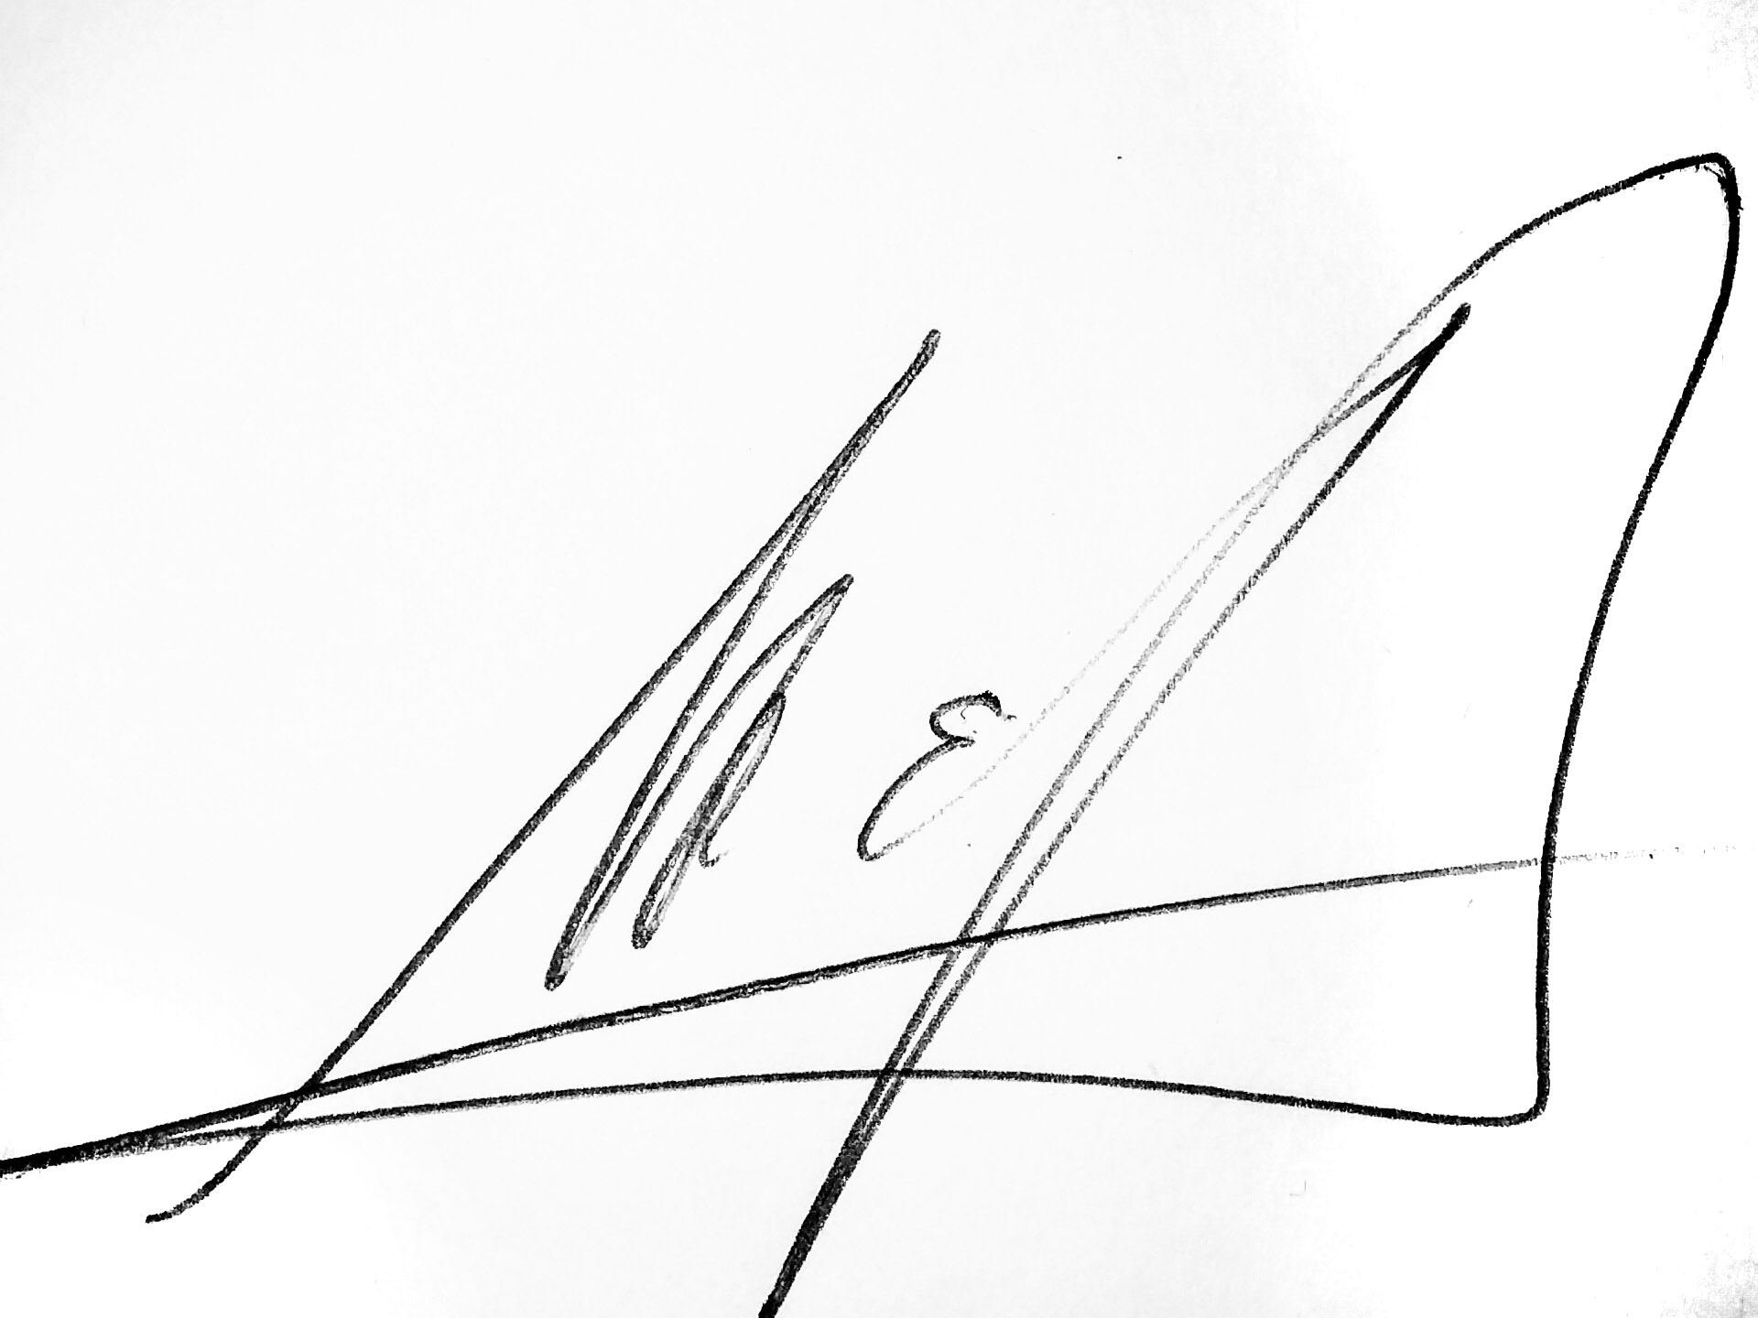

Aclaración Claudio GLEJZER

Cargo Profesor Adjunto

Los/as docentes interinos/as están sujetos a la designación que apruebe el Consejo Directivo para el ciclo lectivo correspondiente.

